**合同编号：{{contract_no}}**

## 

商品房买卖合同（预售）

**出卖人：{{cm_name}}**

**买受人：{{ms_name}}**

**株洲市房产管理局**

**株洲市工商行政管理局**

**株洲市国土资源局**

**制定**

**制定**

二〇一八年十月

## 目 录

## **说 明**

## **术 语**

**第一章 合同当事人**

**第二章 商品房基本状况**

**第三章 商品房价款**

**第四章 商品房交付条件与交付手续**

**第五章 面积差异和层高差异的处理方式**

**第六章 规划设计变更**

**第七章 商品房质量及保修责任**

**第八章 合同网签、登记备案与不动产登记**

**第九章 前期物业管理**

**第十章 其他事项**

## **说 明**

## 1、本合同文本为示范文本，由株洲市房产管理局、株洲市工商行政管理局和株洲市国土资源局共同制定。

## 2、签订本合同前，出卖人应当向买受人出示《商品房预售许可证》及其他有关证书和证明文件。

3、出卖人应当就合同重大事项对买受人尽到提示义务。买受人应当审慎签订合同，在签订本合同前，要仔细阅读合同条款，特别是审阅其中具有选择性、补充性、填充性、修改性的内容，注意防范潜在的市场风险和交易风险。

4、本合同文本【】中选择内容、空格部位填写内容及其他需要删除或添加的内容，双方当事人应当协商确定。【】中选择内容，以划√方式选定；对于实际情况未发生或双方当事人不作约定时，应当在空格部位打×，以示删除。

5、出卖人与买受人可以针对合同中未约定或约定不详的内容，根据所售项目的具体情况在相关条款后的空白行中进行补充约定，也可以另行签订补充协议。

6、双方当事人可以根据实际情况决定本合同原件的份数，并在签订合同时认真核对，以确保各份合同内容一致；在任何情况下，出卖人和买受人都应当至少持有一份合同原件。

**术 语**

**1.商品房预售：**是指房地产开发企业将正在建设中的取得《商品房预售许可证》的商品房预先出售给买受人，并由买受人支付房价款的行为。

**2.法定代理人：**是指依照法律规定直接取得代理权的人。（《民法通则》第六十四条）

**3.套内建筑面积：**成套房屋的套内建筑面积由套内使用面积, 套内墙体面积, 套内阳台建筑面积三部分组成。（《房产测量规范》第一单元附录B）

**4.房屋的建筑面积：**是指房屋外墙（柱）勒脚以上各层的外围水平投影面积，包括阳台、挑廊、地下室、室外楼梯等， 且具备有上盖, 结构牢固, 层高2.20M以上（含2.20M）的永久性建筑。（《房产测量规范》第一单元8.1.2）

**5. 不可抗力：**是指不能预见、不能避免并不能克服的客观情况。（《民法通则》第一百五十三条）

**6.民用建筑节能：**是指在保证民用建筑使用功能和室内热环境质量的前提下, 降低其使用过程中能源消耗的活动。民用建筑是指居住建筑、国家机关办公建筑和商业、服务业、教育、卫生等其他公共建筑。（《民用建筑节能条例》第二条）

**7.不动产登记:**是指不动产登记机构依法将不动产权利归属和其他法定事项记载于不动产登记簿的行为。（《不动产登记暂行条例》第二条）

**8.不动产转移登记(商品房)：**是指商品房所有权和其范围内国有建设用地使用权从出卖人转移至买受人所办理的登记类型。

**9.不动产登记机构：**国务院国土资源主管部门负责指导、监督全国不动产登记工作。县级以上地方人民政府应当确定一个部门为本行政区域的不动产登记机构，负责不动产登记工作，并接受上级人民政府不动产登记主管部门的指导、监督。（《不动产登记暂行条例》第六条）

**10.分割拆零销售：**是指房地产开发企业以将成套的商品住宅分割为数部分分别出售给买受人的方式销售商品住宅的行为。（《商品房销售管理办法》第四十五条）

**11.返本销售：**是指房地产开发企业以定期向买受人返还购房款的方式销售商品房的行为。（《商品房销售管理办法》第四十五条）

**12.售后包租：**是指房地产开发企业以在一定期限内承租或者代为出租买受人所购该企业商品房的方式销售商品房的行为。（《商品房销售管理办法》第四十五条）

商品房买卖合同

(预 售)

出卖人向买受人出售其开发建设的房屋，双方当事人应当在自愿、平等、公平及诚实信用的基础上，根据《中华人民共和国合同法》、《中华人民共和国物权法》、《中华人民共和国城市房地产管理法》、《不动产登记暂行条例》等法律、法规的规定，就商品房买卖相关内容协商达成一致意见，签订本商品房买卖合同。

第一章 **合同当事人**

**出卖人**： {{cm_name}}

　　通讯地址： {{cm_raddr}}

　　邮政编码： {{cm_post}}

　　营业执照注册号： {{cm_ic_no}}

　　企业资质证书号： {{cm_qualno}}

　　法定代表人： {{cm_bossname}} 联系电话： {{cm_lxdh}}

　　委托代理人：吴惠喜 联系电话：0731-28626666

　　委托销售经纪机构：×

　　通讯地址：×

　　邮政编码：×

　　营业执照注册号：×

　　经纪机构备案证明号：×

法定代表人：× 联系电话：×

{{?msrlist}}

**买受人**： {{ms_name}}

　　【法定代表人】【负责人】：{{ms_bossname}}

　　【国籍】【户籍所在地】： {{ms_birthaddr}}

　　证件类型： {{ms_cardtype}} ， 证号： {{ms_cardnum}}

　　出生日期： {{ms_birthday}} ， 性别： {{ms_sex}}

　　通讯地址： {{ms_address}}

邮政编码： {{ms_postcode}} , 联系电话： {{ms_tel}}

　　【委托代理人】【法定代理人】： {{ms_agentname}}

　　【国籍】【户籍所在地】： {{ms_agenthj}}

证件类型： {{ms_agent_ictype}} ， 证号： {{ms_agent_icno}}

出生日期： {{ms_agent_birthday}} ， 性别： {{ms_agent_sex}}

　通讯地址： {{ms_agent_addr}}

邮政编码： {{ms_agentzip}} ，联系电话： {{ms_agent_tel}}

{{/msrlist}}

第二章 **商品房基本状况**

**第一条** **项目建设依据**

　　1、出卖人以 {{proj_tmod}} 方式取得坐落于 {{proj_plocal}} 地块的建设用地使用权。该地块【国有土地使用证号】【国有土地使权的不动产权证号】【 × 】号为 {{proj_bno}} ，土地使用权面积为 {{proj_barea}} 平方米。买受人购买的商品房(以下简称该商品房)所占用的土地用途为{{proj_pkname}}，土地使用权终止日期为2088年2月27日。

　　2、出卖人经批准，在上述地块上建设的商品房项目核准名称为 {{proj_pdesc}} ，建设工程规划许可证号为 {{proj_ghzh}} ，建筑工程施工许可证号为 {{proj_sgxkzh}} 。

**第二条** **预售依据**

　　该商品房已由{{jj_ysxkdw}}批准预售，预售许可证号为 {{pre_licence}} 。

**第三条 商品房基本情况**

　　1、该商品房的规划用途为 {{house_designuse}} 。

　　2、该商品房所在建筑物的主体结构为 {{house_fwjg}} ，建筑总层数为 {{house_clayer}} 层，其中地上 {{house_ulayer}} 层，地下 {{house_blayer}} 层。

3、该商品房为第一条规定项目中的 {{house_lname}} 号房。房屋竣工后，如房号发生改变，不影响该商品房的特定位置。该商品房的平面图见附件一。

4、该商品房的房产测绘机构为 株洲市房地产测绘管理所 _，其预测建筑面积共{{house_jzmj}}平方米，其中套内建筑面积 {{house_tnmj}} 平方米，分摊共有建筑面积 {{house_ftmj}} 平方米。该商品房共用部位见附件二。

　　该商品房层高为 _米，有 _个阳台，其中 个阳台为封闭式， 个阳台为非封闭式。阳台是否封闭以规划设计文件为准。

**第四条** **抵押情况**

　　与该商品房有关的抵押情况为【抵押】【未抵押】。

　　抵押类型：×，抵押人：×，

　　抵押权人：×，抵押登记机构：× ，

　　抵押登记日期：× ，债务履行期限：× 。

　　抵押权人同意该商品房转让的证明及关于抵押的相关约定见附件三。

**第五条** **房屋权利状况承诺**

　　1.出卖人对该商品房享有合法权利；

　　2.该商品房没有出售给除本合同买受人以外的其他人；

　　3.该商品房没有司法查封或其他限制转让的情况；

　　4.×；

　　5.×。

　　如该商品房权利状况与上述情况不符，导致不能完成本合同登记备案或国有建设用地使用权及房屋所有权转移登记的，买受人有权解除合同。买受人解除合同的，应当书面通知出卖人。出卖人应当自解除合同通知送达之日起15日内退还买受人已付全部房款(含已付贷款部分)，并自买受人付款之日起，按照4.9%(不低于中国人民银行公布的同期贷款基准利率)计算给付利息。给买受人造成损失的，由出卖人支付【已付房价款一倍】【买受人全部损失】的赔偿金。

第三章 **商品房价款**

**第六条** **计价方式与价款（币种：人民币）**

　 （一）出卖人与买受人按照下列第 {{jj_jjfs}} 种方式计算该商品房价款：

1、按照套内建筑面积计算，该商品房毛坯单价为每平方米 {{jj_tnmjmpdj}} 元，毛坯总价款为_{{jj_tnmjmpzj}}_元；装修单价为每平方米_{{jj_tnmjzxdj}}_元，装修总价为_{{jj_tnmjzxzj}}_元；总房款为_{{jj_tnmjzj}}_元(大写_{{jj_tnmjzjdx}}_)。

2、按照建筑面积计算，该商品房毛坯单价为每平方米_{{jj_jzmjmpdj}}_元，毛坯总价款为_{{jj_jzmjmpzj}}_元；装修单价为每平方米_{{jj_jzmjzxdj}}_元，装修总价为_{{jj_jzmjzxzj}}_元；总房款为_{{jj_jzmjzj}}_元(大写_{{jj_jzmjzjdx}}_)。

3、按照套计算，该商品房总价款为_{{jj_atzj}}_元（大写_{{jj_atzjdx}}_）；其中装修总价款为_{{jj_atzxzj}}_元（大写_{{jj_atzxzjdx}}_）。

4、被征收（拆迁、搬迁）房屋实行产权调换的，该商品房毛坯单价为每平方米_{{jj_qtmpdj}}_ 元，毛坯总价为_{{jj_qtmpzj}}_ 元；装修单价为每平方米_{{jj_qtzxdj}}_元，装修总价为_{{jj_qtzxzj}}_元；总房价款为_{{jj_qtzj}}_元(大写_{{jj_qtzjdx}}_)，其中补偿款为_{{jj_bck}}_ 元(大写_{{jj_bckdx}}_)。

（二）出卖人不得向买受人收取房价款之外的任何费用（包括房屋维修资金、契税等）。

**第七条** **付款方式及期限**

(一)签订本合同前，买受人已向出卖人支付定金人民币(币种) 元 (大写 )，该定金于【本合同签订】【交付首付款】【×】时【抵作】【×】商品房价款。

　　(二)买受人采取下列第 {{jj_fkfs}} 种方式付款：

　　1、一次性付款。买受人应当在×年×月×日前支付该商品房全部价款。

2、分期付款。买受人应当在×年×月×日前分×期支付该商品房全部价款，首期房价款×(币种) {{jj_fqfksf}} 元(大写 {{jj_fqfksfdx}} )，应当于×年×月×日前支付。

3、贷款方式付款：【公积金贷款】【商业贷款】【×】。买受人应当于×年×月×日前支付首期房价款人民币(币种) {{jj_dkfssf}} 元(大写 {{jj_dkfssfdx}} )，占全部房价款的 {{jj_dkfsbili}}。余款人民币(币种) {{jj_dkfsyk}} 元 (大写 {{jj_dkfsykdx}} )向 {{jj_dkfsyhmc}} (贷款机构)申请贷款支付。

4、其他方式：详见本合同附件四的约定。

　　(三)出售该商品房的全部房价款应当存入预售资金监管账户，用于本工程建设。

　　该商品房的预售资金监管机构为 {{jj_jgjgmc}} ，预售资金监管银行为_{{jg_yh}} ，预售资金监管账户名称为_{{cm_name}} ，账号为{{jg_zh}}

　　该商品房价款的计价方式、总价款、付款方式及期限的具体约定见附件四。

**第八条 逾期付款责任**

　　除不可抗力外，买受人未按照约定时间付款的，双方同意按照下列第1、2种方式处理：

　　1、按照逾期时间，分别处理((1)和(2)不作累加)。

　　(1)逾期在90日之内，买受人按日计算向出卖人支付逾期应付款万分之一的违约金。

　　(2)逾期超过90日 (该期限应当与本条第(1)项中的期限相同)后，出卖人有权解除合同。出卖人解除合同的，应当书面通知买受人。买受人应当自解除合同通知送达之日起30日内按照累计应付款的5%向出卖人支付违约金，同时，出卖人退还买受人已付全部房款(含已付贷款部分)。

出卖人不解除合同的，买受人按日计算向出卖人支付逾期应付款万分之一(该

比率不低于第(1)项中的比率)的违约金。

　　本条所称逾期应付款是指依照第七条及附件四约定的到期应付款与该期实际已付款的差额；采取分期付款的，按照相应的分期应付款与该期的实际已付款的差额确定。

　　2.**本条第1种方式第（2）款中“累计应付款”是指该商品房的总价款，即本合同第六条约定的房价款。  
 买受人根据本条第1种方式第（2）款约定愿意继续履行合同并经出卖人同意的，买受人需向出卖人支付的逾期付款违约金不超过合同约定总房价款的 15 %的比例。**。

**第四章**  **商品房交付条件与交付手续**

**第九条 商品房交付条件**

　　（一）该商品房交付时应当符合下列第1、2、{{jj_housecard_tag}}、×项所列条件：

1、【该商品房已取得建设工程竣工验收备案证明文件】【该商品房已经取得建设工程竣工验收报告，并经过相关部门联合验收合格】；

　2、该商品房已取得房屋实测报告；

　　3、该商品房已取得不动产权证（商品房分户证）；

　 4、× 。

　　该商品房为住宅的，出卖人还需提供《住宅使用说明书》和《住宅质量保证书》。

　（二）商品房基础设施设备交付条件

1、供水、排水：交付时供水、排水配套设施齐全，并与城市公共供水、排水管网连接。使用自建设施供水的，供水的水质符合国家规定的饮用水卫生标准，×；

2、供电：交付时纳入城市供电网络并正式供电，×；

3、燃气：交付时完成室内燃气管道的敷设，并与城市燃气管网连接，保证燃气供应，×；

　4、电话通信、 有线电视、 宽带网络：交付时线路敷设到户。

　　以上第1、2项由出卖人负责办理开通手续并承担相关费用；第3、4项需要买受人自行办理开通手续。

（三）商品房公共服务及其他配套设施（规划的车位、车库、物业服务用房、医疗卫生机构、幼儿园、学校等以建设工程规划许可为准）已经取得株洲市联合验收合格证明文件。关于本项目内相关设施设备的具体约定见附件五。

**第十条 交付时间和手续**

　　(一)出卖人应当在2021年4月28日前向买受人交付该商品房【及不动产权证书】（如买卖双方选择了第九条商品房交付条件第3项作为交房条件的，此处【】为必选）。

　　(二)该商品房达到第九条约定的第1项和第2项交付条件后，出卖人应当在交付日期届满前×日(不少于15日)将查验房屋的时间、办理交付手续的时间地点以及应当携带的证件材料的通知书面送达买受人。买受人未收到交付通知书的，以本合同约定的交付日期届满之日为办理交付手续的时间，以该商品房所在地为办理交付手续的地点。【买受人查验商品房无异议后，应在约定交房日10个工作日前，将契税完税证明、维修资金缴纳凭证以及其他个人办证资料提交给出卖人】（如买卖双方选择了第九条商品房交付条件第3项作为交房条件的，此处【】为必选）。

交付该商品房时，出卖人应当出示满足第九条约定的证明文件。出卖人不出示证明文件或者出示的证明文件不齐全，不能满足第九条约定条件的，买受人有权拒绝接

收，由此产生的逾期交付责任由出卖人承担，并按照第十一条处理；因买受人的原因导致该商品房不能按期交付的，按照第十一条处理。

　　(三)查验房屋

1、 买受人有权对该商品房进行查验，出卖人不得以缴纳相关税费或者签署物业管理文件作为买受人查验和办理交付手续的前提条件（买受人应按政策规定交存首期房屋专项维修资金除外）。

2、买受人查验的该商品房存在下列除地基基础和主体结构外的其他质量问题的，由出卖人按照有关工程和产品质量规范、标准自查验次日起×日内负责修复，并承担修复费用，修复后再行交付。

　　(1)屋面、墙面、地面渗漏或开裂等；

　　(2)管道堵塞；

　　(3)门窗翘裂、五金件损坏；

　　(4)灯具、电器等电气设备不能正常使用；

　　(5)×；

　　(6)×。

　　3、买受人查验该商品房无异议的，双方应当签署验房单。在商品房正式交付时再签署商品房交接单。

**第十一条 逾期交付责任**

　　除不可抗力外，出卖人未按照第十条约定的时间将该商品房交付买受人的，双方同意按照下列第 1、2种方式处理：

　　1、按照逾期时间，分别处理((1)和(2)不作累加) 。

　　(1)逾期在90日之内(该期限应当不多于第八条第1(1)项中的期限)，自第十条约定的交付期限届满之次日起至实际交付之日止，出卖人按日计算向买受人支付全部房价款万分之一的违约金(该违约金比率应当不低于第八条第1(1)项中的比率)。

　　(2)逾期超过90日(该期限应当与本条第(1)项中的期限相同)后，买受人有权解除合同。买受人解除合同的，应当书面通知出卖人。出卖人应当自解除合同通知送达之日起15日内退还买受人已付全部房款(含已付贷款部分)，并自买受人付款之日起，按照×%(不低于中国人民银行公布的同期贷款基准利率)计算给付利息；同时，出卖人按照全部房价款的5%向买受人支付违约金。

买受人要求继续履行合同的，合同继续履行，出卖人按日计算向买受人支付全部房价款万分之一(该比率应当不低于本条第1(1)项中的比率)的违约金。

　　2.因买受人原因导致该商品房未能按期交付的，出卖人不承担违约责任。双方同意按照以下方式处理：

　　(1) **视为出卖人已按期交付该商品房。该商品房毁损、灭失、折旧等风险自合同约定的交付期限届满之日由买受人承担；与该商品房相关的所有费用［包括但不限于水费、电费、煤（燃）气费、物业费］全部由买受人承担。**；

　　(2) ×。

　　3.详见本合同附件十一补充协议第三条的约定。

**第五章 面积差异和层高差异的处理方式**

**第十二条 面积差异处理**

　　该商品房达到第九条约定的第1项和第2项交付条件后，出卖人应当向买受人出示房屋测绘报告，并向买受人提供该商品房的面积实测数据(以下简称实测面积)。实测面积与第三条载明的预测面积存在差异的，双方同意按照第4种方式处理。

　　1、根据第六条按照套内建筑面积计价的约定，双方同意按照下列原则处理：

　　(1)套内建筑面积误差比绝对值在3%以内(含3%)的，据实结算房价款；

　　(2)套内建筑面积误差比绝对值超出3%时，买受人有权解除合同。

买受人解除合同的，应当书面通知出卖人。出卖人应当自解除合同通知送达之日起15日内退还买受人已付全部房款(含已付贷款部分)，并自买受人付款之日起，按

照× %(不低于中国人民银行公布的同期贷款基准利率)计算给付利息。

　　买受人选择不解除合同的，实测套内建筑面积大于预测套内建筑面积时，套内建筑面积误差比在3%以内(含3%)部分的房价款由买受人补足；超出3% 部分的房价款由出卖人承担，产权归买受人所有。实测套内建筑面积小于预测套内建筑面积时，套内建筑面积误差比绝对值在3%以内(含3%)部分的房价款由出卖人返还买受人；绝对值超出3%部分的房价款由出卖人双倍返还买受人。

套内建筑面积误差比=（实测套内建筑面积-预测套内建筑面积）除以预测套内建筑面积×100%

　　2、根据第六条按照建筑面积计价的约定，双方同意按照下列原则处理：

　　(1)建筑面积、套内建筑面积误差比绝对值均在3%以内(含3%)的，根据实测建筑面积结算房价款；

　　(2)建筑面积、套内建筑面积误差比绝对值其中有一项超出3%时，买受人有权解除合同。

买受人解除合同的，应当书面通知出卖人。出卖人应当自解除合同通知送达之日起15日内退还买受人已付全部房款(含已付贷款部分)，并自买受人付款之日起，按

照中国人民银行公布的同期贷款基准利率%(不低于中国人民银行公布的同期贷款基准利率)计算给付利息。

买受人选择不解除合同的，实测建筑面积大于预测建筑面积时，建筑面积误差比在3%以内(含3%)部分的房价款由买受人补足，超出3%部分的房价款由出卖人承担，产权归买受人所有。实测建筑面积小于预测建筑面积时，建筑面积误差比绝对值在3%以内(含3%)部分的房价款由出卖人返还买受人；绝对值超出3%部分的房价款由出卖人双倍返还买受人。

　　建筑面积误差比= (实测建筑面积-预测建筑面积)除以预测建筑面积 ×100%

　　(3)因设计变更造成面积差异，双方不解除合同的，应当签署补充协议。

3、根据第六条按照套计价的，出卖人承诺在房屋平面图中标明详细尺寸，并约定误差范围。该商品房交付时，套型与设计图纸不一致或者相关尺寸超出约定的误差范围，双方约定如下：

×。

4.双方自行约定：

**按国家面积差异现行标准执行 ，详见本合同附件十一补充协议第四条**。

**第十三条 房屋层高差异处理**

该商品房层高为 米（以规划设计为准），若房屋实际交付时层高低于该约定，双方同意按如下方式处理：

本合同所述层高为上下两层楼面或楼面与地面之间的垂直距离。

1、层高差异的确认部门以株洲市住房和城乡建设局或其指定测量部门为准。

2、层高差异在1.5%（含）以内的，买受人予以理解和接受，超过1.5%的，由出卖人按照× 元/每平方米建筑面积进行赔偿。

**第六章 规划设计变更**

**第十四条 规划变更**

　　(一)出卖人应当按照城乡规划主管部门核发的建设工程规划许可证规定的条件建设商品房，不得擅自变更。双方签订合同后，涉及该商品房规划用途、面积、容积率、绿地率、基础设施、公共服务及其他配套设施等规划许可内容经城乡规划主管部门批准变更的，出卖人应当在变更确立之日起10日内将书面通知送达买受人。出卖人未在规定期限内通知买受人的，买受人有权解除合同。

　　(二)买受人应当在通知送达之日起15日内做出是否解除合同的书面答复。买受人逾期未予以书面答复的，视同接受变更。

(三)买受人解除合同的，应当书面通知出卖人。出卖人应当自解除合同通知送达之日起15日内退还买受人已付全部房款(含已付贷款部分)，并自买受人付款之日起，按照× %(不低于中国人民银行公布的同期贷款基准利率)计算给付利息；同时，出卖人按照全部房价款的× %向买受人支付违约金。买受人不解除合同的，有权要求出卖人赔偿由此造成的损失，双方约定如下：×。

**第十五条 设计变更**

　　(一)双方签订合同后，出卖人按照法定程序变更建筑工程施工图设计文件，涉及下列可能影响买受人所购商品房质量或使用功能情形的，出卖人应当在变更确立之日起10日内将书面通知送达买受人。出卖人未在规定期限内通知买受人的，买受人有权解除合同。

　　1.该商品房结构形式、户型、空间尺寸、朝向；

　　2.供热、采暖方式；

　　3.× ；

　　4.× ；

　　5.× 。

　　(二)买受人应当在通知送达之日起15日内做出是否解除合同的书面答复。买受人逾期未予以书面答复的，视同接受变更。

(三)买受人解除合同的，应当书面通知出卖人。出卖人应当自解除合同通知送达之日起15日内退还买受人已付全部房款(含已付贷款部分)，并自买受人付款之日起，按照4.9%(不低于中国人民银行公布的同期贷款基准利率)计算给付利息；同时，出卖人按照全部房价款的× %向买受人支付违约金。买受人不解除合同的，有权要求出卖人赔偿由此造成的损失，双方约定如下：×。

**第七章 商品房质量及保修责任**

**第十六条 商品房质量**

　　(一)地基基础和主体结构

出卖人承诺该商品房地基基础和主体结构合格，并符合国家及行业标准。 经检测不合格的，买受人有权解除合同。买受人解除合同的，应当书面通知出卖人。出卖人应当自解除合同通知送达之日起15日内退还买受人已付全部房款(含已付贷款部分)，并自买受人付款之日起，按照4.9%(不低于中国人民银行公布的同期贷款基准利率)计算给付利息。给买受人造成损失的，由出卖人支付【已付房价款一倍】【买受人全部损失】的赔偿金。因此而发生的检测费用由出卖人承担。

买受人不解除合同的，**合同继续履行，出卖人按本合同附件十一补充协议第三条的约定承担责任** 。

　　(二)其他质量问题

　　该商品房质量应当符合有关工程质量规范、标准和施工图设计文件的要求。发现除地基基础和主体结构外质量问题的，双方按照以下方式处理：

(1)及时更换、修理;如给买受人造成损失的，还应当承担相应赔偿责任。

(2)经过更换、修理，仍然严重影响正常使用的，买受人有权解除合同。买受人解除合同的，应当书面通知出卖人。出卖人应当自解除合同通知送达之日起15日内退还买受人已付全部房款(含已付贷款部分)，并自买受人付款之日起，按照4.9%

(不低于中国人民银行公布的同期贷款基准利率)计算给付利息。给买受人造成损失的，由出卖人承担相应赔偿责任。因此而发生的检测费用由出卖人承担。

买受人不解除合同的，**合同继续履行，出卖人按本合同附件十一补充协议第三条的约定承担责任**。

　　(三)装饰装修及设备标准

该商品房应当使用合格的建筑材料、构配件和设备，装置、装修、装饰所用材料的产品质量必须符合国家的强制性标准及双方约定的标准。

不符合上述标准的，买受人有权要求出卖人按照下列第(1)、×、×方式处理(可多选)：

　　(1)及时更换、修理；

　　(2)出卖人赔偿双倍的装饰、设备差价；

　　(3)×；

　　(4)×。

　　具体装饰装修及相关设备标准的约定见附件六。

(四)民用建筑节能措施

该商品房应当符合国家有关民用建筑节能强制性标准的要求。未达到标准的，出卖人应当按照相应标准要求补做节能措施，并承担全部费用；给买受人造成损失的，出卖人应当承担相应赔偿责任。

**第十七条 保修责任**

　　(一)商品房实行保修制度。该商品房为住宅的，出卖人自该商品房交付之日起，按照《住宅质量保证书》承诺的内容承担相应的保修责任。该商品房为非住宅的，双方应当签订补充协议详细约定保修范围、保修期限和保修责任等内容。具体内容见附件七。

　　(二)下列情形，出卖人不承担保修责任：

　　1、因不可抗力造成的房屋及其附属设施的损害；

　　2、因买受人不当使用造成的房屋及其附属设施的损害；

　 3、因第三人不当使用造成的房屋及其附属设施的损害。

　　(三)在保修期内，买受人要求维修的书面通知送达出卖人90日内，出卖人既不履行保修义务也不提出书面异议的，买受人可以自行或委托他人进行维修，维修费用及维修期间造成的其他损失由出卖人承担。

**第十八条 质量担保**

　　出卖人不按照第十六条、第十七条约定承担相关责任的，由×承担连带责任。

　　关于质量担保的证明见附件八。

**第八章 合同网签、登记备案与不动产登记**

**第十九条 预售合同网签与登记备案**

　　(一)出卖人应当自本合同网上签订之日起3日内将网签电子数据提交至商品房预售合同登记备案，并将本合同登记备案情况告知买受人。

(二)有关预售合同网签与登记备案的其他约定如下：

如因买受人不配合或其他非出卖人原因导致预售合同登记备案手续延迟或无法办理的，出卖人无需对此担任何责任。

**第二十条 不动产登记**

　　(一)双方同意共同向不动产登记机构申请办理该商品房的国有建设用地使用权及房屋所有权转移登记。

　　(二)因出卖人的原因，买受人未能在该商品房交付之日【起720日内】取得该商品房的不动产权证书的，双方同意按照下列第2种方式处理（如买卖双方选择了第九条商品房交付条件第3项作为交房条件的，此处【】不选）：

　　1、买受人有权解除合同。买受人解除合同的，应当书面通知出卖人。出卖人应当自解除合同通知送达之日起15日内退还买受人已付全部房款(含已付贷款部分)，并自买受人付款之日起，按照× %(不低于中国人民银行公布的同期贷款基准利率)计算给付利息。买受人不解除合同的，自买受人应当完成不动产权登记的期限届满之次日起至实际完成不动产权登记之日止，出卖人按日计算向买受人支付全部房价款万分之×的违约金。

　 2、**详见本合同附件十一补充协议第七条的约定**。

　　(三)因买受人的原因未能在约定期限内完成该商品房的分户不动产权证的，出卖人不承担责任。

**第九章 前期物业管理**

**第二十一条 前期物业管理**

　　(一)出卖人依法选聘的前期物业服务企业为碧桂园智慧物业服务集团股份有限公司株洲石峰分公司。

　　(二)物业服务期间，物业收费计费方式为【包干制】【酬金制】【×】。物业服务费为2.6元/月·平方米(建筑面积)。

1、物业服务费由物业服务企业向业主或物业使用人收取。建设单位根据购房合同书面通知买受人办理交付手续，经买受人查验收房后，物业服务费由买受人交纳；买受人无正当理由拖延办理交付手续的，物业服务费从建设单位书面通知买受人办理交付手续的次月开始计收，由买受人交纳。

2、已办理交付手续但未使用的物业，双方约定物业服务费按照 100 %交纳。

3、物业服务费按月计收，经双方约定可以预收，但最长预收期限不得超过12个月。

　　(三)买受人已详细阅读前期物业服务合同和临时管理规约，同意由出卖人依法选聘的物业服务企业实施前期物业管理，遵守临时管理规约。业主委员会成立后，由业主大会决定选聘或续聘物业服务企业。

　　该商品房前期物业服务合同、临时管理规约见附件九。

**第十章 其他事项**

**第二十二条 建筑物区分所有权**

　　(一)买受人对其建筑物专有部分享有占有、使用、收益和处分的权利。

　　(二)以下部位归业主共有：

　　1、建筑物的基础、承重结构、外墙、屋顶等基本结构部分，通道、楼梯、大堂等公共通行部分，消防、公共照明等附属设施、设备，避难层、设备层或者设备间等结构部分；

　　2、该商品房所在建筑区划内的道路(属于城镇公共道路的除外)、绿地(属于城镇公共绿地或者明示属于个人的除外)、占用业主共有的道路或者其他场地用于停放汽车的车位、物业服务用房；

　 3、×。

　　(三)双方对其他配套设施约定如下：

　　1、规划的车位、车库：详见本合同附件十一补充协议第九条的约定；

　　2、会所：×；

　 3、×。

**第二十三条 税费和维修资金**

1、双方应当按照国家的有关规定，向相应部门缴纳因该商品房买卖发生的税费。出卖人在申请办理商品房的分户不动产权证前应查验买受人的税费缴纳凭证，买受人应当按照出卖人的通知及时到税务部门缴纳相关税费，如因买受人未及时缴纳税费导致出卖人未能在约定期限内办理该商品房分户不动产登记的，由买受人承担责任。因预测面积与实测面积差异，导致买受人不能享受税收优惠政策而增加的税收负担，由

买受人承担。

2、出卖人在取得商品房预售许可证后，即应到市房屋维修资金管理中心核定房屋维修资金的交存标准，并通知买受人到指定银行交存，出卖人在申请办理商品房的分户不动产权证前应查验买受人的房屋维修资金交存凭证；买受人应当按照出卖人的通知及时到指定银行交存房屋维修资金，如因买受人未及时交存维修资金导致出卖人未能在约定期限内办理该商品房不动产分户登记的，由买受人承担责任。

**第二十四条 销售和使用承诺**

　　1、出卖人承诺不采取分割拆零销售、返本销售或者变相返本销售的方式销售商品房；不采取售后包租或者变相售后包租的方式销售未竣工商品房。

　　2、出卖人承诺按照规划用途进行建设和出售，不擅自改变该商品房使用性质，并按照规划用途办理不动产登记。出卖人不得擅自改变与该商品房有关的共用部位和设施的使用性质。

　　3、出卖人承诺对商品房的销售，不涉及依法或者依规划属于买受人共有的共用部位和设施的处分。

　　4、出卖人承诺已将遮挡或妨碍房屋正常使用的情况告知买受人。具体内容见附件十。

　　5、买受人使用该商品房期间，不得擅自改变该商品房的用途、建筑主体结构和承重结构。

　 6、× 。

　 7、× 。

**第二十五条 送达**

　　出卖人和买受人保证在本合同中记载的通讯地址、联系电话均真实有效。任何根据本合同发出的文件，均应采用书面形式，以【邮政快递】 【邮寄挂号信】【电子邮件】方式送达对方。任何一方变更通讯地址、联系电话的，应在变更之日起7日内书面通知对方。变更的一方未履行通知义务导致送达不能的，应承担相应的法律责任。

**第二十六条 买受人信息保护**

　　出卖人对买受人信息负有保密义务。非因法律、法规规定或国家安全机关、公安机关、检察机关、审判机关、纪检监察部门执行公务的需要，未经买受人书面同意，出卖人及其销售人员和相关工作人员不得对外披露买受人信息，或将买受人信息用于履行本合同之外的其他用途。

**第二十七条 争议解决方式**

　　本合同在履行过程中发生的争议，由双方当事人协商解决，也可通过消费者协会等相关机构调解;或按照下列第2种方式解决：

　　1、提交株洲仲裁委员会仲裁。

　　2、依法向房屋所在地人民法院起诉。

**第二十八条 补充协议**

　　对本合同中未约定或约定不明的内容，双方可根据具体情况签订书面补充协议(补充协议见附件十一)。

本合同条款中已有约定，就同一内容增加补充协议另行约定的，仍以本合同为准。

补充协议中含有不合理的减轻或免除本合同中约定应当由出卖人承担的责任，或

不合理的加重买受人责任、排除买受人主要权利内容的，仍以本合同为准。

**第二十九条 合同生效**

　　本合同自双方签字或盖章之日起生效。本合同的解除应当采用书面形式。

本合同及附件共53页，一式陆份，其中出卖人壹份，买受人壹份，【银行,房管局】各壹份，【国土局】贰份。合同附件与本合同具有同等法律效力。

　 出卖人(签字或盖章)： 买受人(签字或盖章)：

【法定代表人】： 【法定代表人】：

【委托代理人】： 【委托代理人】：

【法定代理人】：

　　签订地点：株洲碧桂园映月棠营销中心 签订地点：株洲碧桂园映月棠营销中心**附件一 房屋平面图(应当标明方位)**

　1、房屋分层分户图(应当标明详细尺寸，并约定误差范围)

　　2、建设工程规划方案总平面图

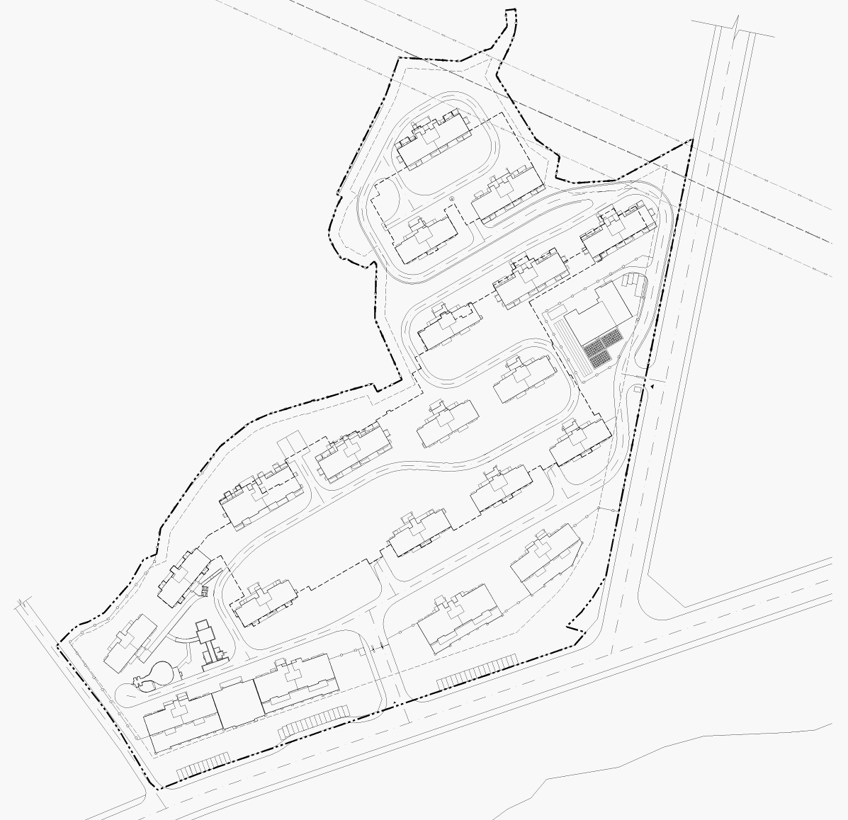

**附件二 关于该商品房共用部位的具体说明(可附图说明)**

　1、纳入该商品房分摊的共用部位的名称、面积和所在位置

　　2、未纳入该商品房分摊的共用部位的名称、所在位置

纳入该商品房分摊的共用部位的名称、面积和所在位置以政府规划审批文件为准

**附件三 抵押权人同意该商品房转让的证明及关于抵押的相关约定**

　1、抵押权人同意该商品房转让的证明

　　2、解除抵押的条件和时间

　　3、关于抵押的其他约定

无抵押

**附件四 关于该商品房价款的计价方式、总价款、付款方式及期限的具体约定**

买受人同意按下列 种方式付款，并以人民币为计算货币：

**A）、一次性付款：**

买受人必须在签订《商品房买卖合同》的同时将该商品房的全部总房价款支付给出卖人，即 仟 佰 拾 万 仟 佰 拾 元整。

**B)、分期付款（即非银行按揭分期付款）：**

（1）买受人必须在签订《商品房买卖合同》时付该商品房总房价款的 %给出卖人，即

仟 佰 拾 万 仟 佰 拾 元整；

（2）买受人必须在 年 月 日前，付该商品房总房价款的 %给出卖人，即 仟

佰 拾 万 仟 佰 拾 元整；

（3）买受人必须在 年 月 日前，付该商品房总房价款的 %给出卖人，即 仟

佰 拾 万 仟 佰 拾 元整。

**C)、其他方式（即按揭分期付款）：**

（1）买受人必须在签订《商品房买卖合同》时付该商品房总房价款的 %给出卖人，即

仟 佰 拾 万 仟 佰 拾 元整，并于 年 月 日前向贷款机构办理按揭申请手续；

（2）买受人必须在 年 月 日前，付该商品房总房价款的 %给出卖人，即 仟 佰 拾 万 仟 佰 拾 元整。

**附件五 关于本项目内相关设施、设备的具体约定**

　1、相关设施的位置及用途

　　2、其他约定

**附件六 关于装饰装修及相关设备标准的约定**

　　交付的商品房达不到本附件约定装修标准的，按照本合同第十六条第(三)款约定处理。出卖人未经双方约定增加的装置、装修、装饰，视为无条件赠送给买受人。

　　双方就装饰装修主要材料和设备的品牌、产地、规格、数量等内容约定如下：

1、外墙：×。

　　2、室内公共部位：

(1)入户大堂：

地面×；墙面×；顶棚×；

(2)电梯前室：

地面×；墙面×；顶棚×；

(3)公共走道：

地面×；墙面×；顶棚×；

(4)楼梯间：

地面×；墙面×；顶棚×；

　　3、起居室：

地面×；内墙×；顶棚×。

4、厨房：

地面×；墙面×；顶棚×。

厨具：×

　　5、卫生间：

地面×；墙面×；顶棚×。

卫生器具 。

6、阳台：【塑钢封闭】【铝合金封闭】【断桥铝合金封闭】 【不封闭】【 】； 。

　　7、电梯：

　　(1)品牌：×；

　　(2)型号：×。

8、管道：×。

9、窗户：×。

　　10、 **以上内容详见补充协议附录三**  。**附件七 关于保修范围、保修期限和保修责任的约定**

　　该商品房为住宅的，出卖人应当提供《住宅质量保证书》；该商品房为非住宅的，双方可参照《住宅质量保证书》中的内容对保修范围、保修期限和保修责任等进行约定。

该商品房的保修期自房屋交付之日起计算，关于保修期限的约定不应低于《建设工程质量管理条例》第四十条规定的最低保修期限。

　　(一)保修项目、期限及责任的约定

　　1、地基基础和主体结构：

保修期限为：× (不得低于设计文件规定的该工程的合理使用年限)；×。

2、屋面防水工程、有防水要求的卫生间、房间和外墙面的防渗漏：

保修期限为：× (不得低于5年)；×。

　　3、供热、供冷系统和设备：

保修期限为：× (不得低于2个采暖期、供冷期)；×。

　　4、电气管线、给排水管道、设备安装：

保修期限为：× (不得低于2年)；×。

　　5、装修工程：

保修期限为：× (不得低于2年)；×。

　　6、×；

　　7、×；

　　8、×。

(二)其他约定。

**附件八 关于质量担保的证明**

**附件九 关于前期物业管理的约定**

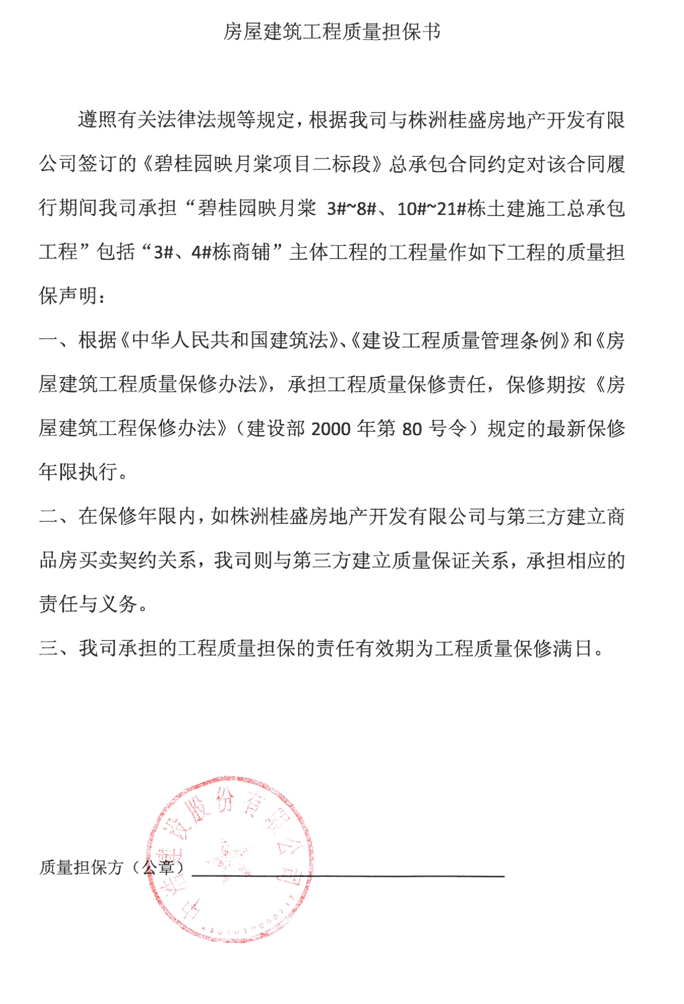

1、前期物业服务合同

　2、临时管理规约

详见映月棠《临时管理规约》和《前期物业服务合同》约定。

**附件十 出卖人关于遮挡或妨碍房屋正常使用情况的说明**

(如：该商品房公共管道检修口、柱子、变电箱等有遮挡或妨碍房屋正常使用的情况)

买受人在出卖人的告知下，已充分知悉该商品房所在项目的规划设计以及公共设施、市政配套设施的安置，对此没有异议。除此之外，买受人充分知悉该商品房 有/无 如下不利因素。（如有不利因素的，以下附上不利因素告知承诺。）

**附件十一 补充协议**

详见补充协议。